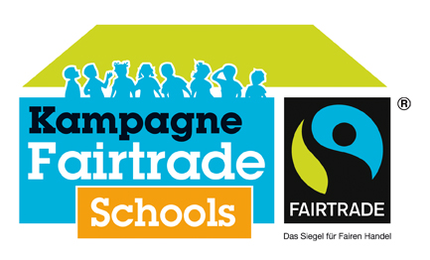

Verkauf und Verzehr von fairen Produkten
Musterschule
Es müssen mindestens zwei verschiedene faire Produkte angeboten und hier aufgelistet werden, die für Lehrerinnen und Lehrer sowie Schülerinnen und Schüler zugänglich sind. Optimal ist ein regulärer Verkauf an der Schule.

 | Produkt | Wo wird das Produkt angeboten  und wie oft (regelmäßiger Verkauf, einmal/Woche..)? | Seit wann wird das Produkt angeboten? | Zugänglich für Schüler (S) und/oder Lehrer (L)?
 | Erdbeere, weiße Yoghurt-Schokolade, Gepa | Eigenes Verkaufsfach im Schulautomaten | Seit dem 28.09.2015 | Für S und L
 | Bio-Fairetta Quinua-Schokoriegel, Gepa | Eigenes Verkaufsfach im Schulautomaten | Seit dem 28.09.2015 | Für S und L
 | Neapolitaner, Waffeln mit Schokocreme, bio, WeltPartner | Eigenes Verkaufsfach im Schulautomaten | Seit dem 28.09.2015 | Für S und L
 | Bio Doblito mini, Doppelkeks mit Milchcreme, Gepa | Eigenes Verkaufsfach im Schulautomaten | Seit dem 28.09.2015 | Für S und L
 | Orangensaft Merida, Brasilien, Tetrapack, 3x0,2l, Gepa | Eigenes Verkaufsfach im Schulautomaten | Seit dem 28.09.2015 | Für S und L

